Título: casa freesbee x rc
Subtítulo:
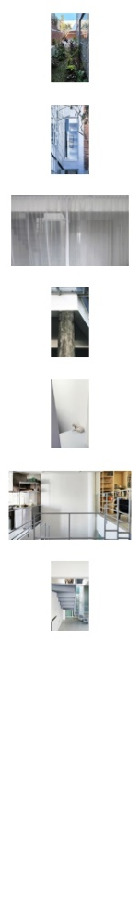
Texto inicial:

Epígrafe:
Créditos:

